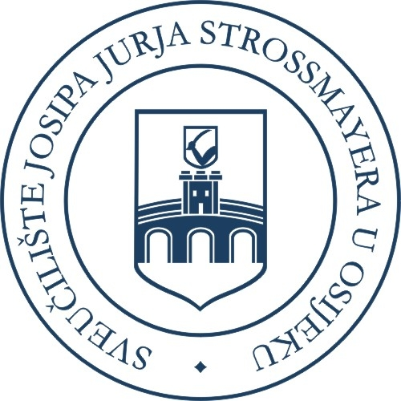
Sveučilište Josipa Jurja Strossmayera u Osijeku
ERASMUS+ PROGRAM - KA1
Individualna mobilnost studenata u akademskoj godini 2016./2017.
Natječajni rok: 30.09.2016.

PRIJAVNI OBRAZAC
ZA ODOBRENJE DODATNOG FINANCIRANJA
ZA STUDENTE S POSEBNIM POTREBAMA I INVALIDITETOM

Ime i prezime studenta

Matična znanstveno-nastavna sastavnica

Studijski program

Naziv sveučilišta ili organizacije u inozemstvu za realizaciju Erasmus+ mobilnosti
Trajanje mobilnosti

Vrsta invaliditeta ili posebnih potreba

Stupanj invaliditeta (u %)
* u privitku ovog obrasca priložite dokument u kojem je naveden stupanj invaliditeta ili kojim se dokazuje posebna potreba
Obrazloženje Vaših posebnih potreba ili invalidnosti

*Privitak

Mjesto i datum
Potpis studenta

